«Согласовано»:  Председатель  НФА-Россия  "____" _____________  Клиницкая Е.В.  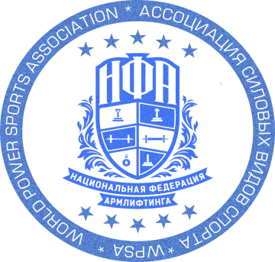 | 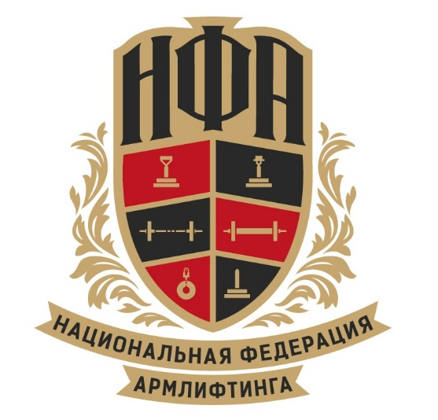 |  | «Утверждаю»:  Представитель  WPSA/НФА  в Республике Крым  "____"___________  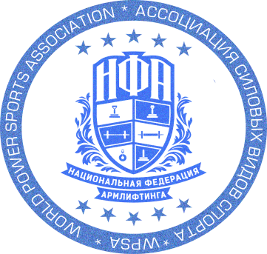  В.А. Горбунов

Положение

Чемпионат Евразии по армлифтингу и его отдельным движениям
по версии МОО «Национальной Федерации Армлифтинга»
(далее НФА)

- Цели и задачи:

- выявление сильнейших спортсменов и присвоение спортивных разрядов и званий вплоть до Элиты НФА;
- фиксирование рекордов России по версии НФА;
- сплочение спортсменов и воспитание чувства коллективизма и командного духа;
- пропаганда силовых видов спорта, как массовых и зрелищных видов спорта среди населения России;
- формирование престижности занятиями спортом и как следствие формирование престижности здорового образа жизни.

Руководство проведением соревнований.

Общее руководство проведением соревнований осуществляет МОО НФА в лице ее регионального представителя в Республике Крым – Горбунова Вячеслава Анатольевича.

Сроки и место проведения.

Соревнования проводятся 18-19 сентября 2021 года.
Место проведения: Республика Крым, Гурзуф, НК «Коктейль Холл»

Расписание взвешиваний и выступлений будет составлено на основании предварительных заявок и доступно с 12-го сентября 2021 года на официальном сайте: https://www.wpsf.ru и в сообществе: https://vk.com/tauruspower.

Регламент и судейство.

С правилами можно ознакомиться на официальном сайте: https://www.wpsf.ru/dokumenty/pravila

Соревновательные дисциплины:
  - Rolling Thunder (RT) - все возрастные и весовые;
  - Apollon Axle (AA) - все возрастные и весовые;
  - Saxon Bar (SBD) - все возрастные и весовые;
  - HUB (HUB) - абсолютная весовая категория, все возрастные;
  - Excalibur (EX) - абсолютная весовая категория, все возрастные;
  - Silver Bullet (SB) - абсолютная весовая категория, все возрастные;.
  - Многоповторный армлифтинг
Главный судья вправе корректировать число номинаций в соответствии с поданными заявками.

  - Весовые и возрастные категории:

- Юноши (13-18): 70 кг, свыше 70.
- Юниоры (19-21): 70 кг, 80 кг, 90 кг, 100 кг, и свыше 100 кг.
- Мужчины (Open): 70 кг, 80 кг, 90 кг, 100 кг, 110 кг, 125 кг и свыше 125 кг.
- Ветераны M1 (40-50): 90 кг. и свыше 90 кг.
- Ветераны M2 (50+): 90 кг. и свыше 90 кг.
- Женщины (Open): 55 кг, 65 кг, 75 кг и свыше 75 кг.

Победитель в личном зачете в каждой весовой категории определяется наибольшему поднятому весу.

Каждая команда имеет право предоставить своего судью. Судья должен иметь соответствующую одежду (белая рубашка, темные брюки) и соответствующую категорию. К судейству допускаются только сертифицированные судьи НФА.
Главный судья соревнований – Засадко Руслан
Главный секретарь соревнований – Никонова Инна

Участники соревнований.

К участию в соревнованиях допускаются спортсмены из всех регионов России, ближнего и дальнего зарубежья, достигшие 14 лет. Участники соревнований должны иметь при себе любой документ, удостоверяющий личность.
Спортсмены, не достигшие 18 лет, допускаются до участия в соревнованиях только в сопровождении тренера или родителей, либо их законных представителей. Согласие законного представителя на участие несовершеннолетнего в соревнованиях можно скачать на сайте федерации: https://www.wpsf.ru/dokumenty.

Каждый участник перед участием в соревнованиях должен проконсультироваться со своим врачом об участии в турнире. Все спортсмены выступают на свой страх и риск, осознавая, что могут получить серьезную травму. Организаторы не несут ответственности за состояние здоровья спортсменов, а также риски, связанные с травмами.

Экипировка и форма одежды участников согласно технических правил соревнований «Национальной федерации армлифтинга». Участники, не выполняющие требования по экипировке и форме одежды, на помост не допускаются.

Награждение в личном первенстве.

Спортсмены, занявшие первые три места в каждой возрастной и весовой категории, награждаются эксклюзивными медалями и дипломами.

Абсолютное первенство разыгрывается среди мужчин и женщин при условии, что в категории будет 7 (семь) и более человек. Абсолютные победители награждаются эксклюзивными медалями или памятными кубками, дипломами, ценными или денежными призами при привлечении спонсоров.

Все призеры или их представители обязаны присутствовать на награждении. В противном случае выдача награды не гарантируется.

Количество спортсменов в команде не ограничено, но не менее (5) пяти человек. В каждой команде должен быть указан официальный представитель.

Командные очки считаются следующим образом. Для каждой возрастной группы 1 место приносит 12 очков, 2 место - 9 очков, 3 место - 8 очков, 4 место - 7 очков, 5 место - 6
очков, 6 место - 5 очков, и так далее. 10 место и каждое последующее зачетное выступление - 1 очко.
За выполненный норматив Элиты команде дополнительно начисляется 20 очков, МСМК – 15 очков, МС – 10 очков, КМС – 5 очков. Количество участников выступающих за команду не ограничено.

Команде - победительнице и призерам командного зачета вручаются памятные кубки и дипломы, а также ценные или денежные призы при привлечении спонсоров.

Капитан команды или её представитель обязаны вести подсчёт очков своей команды. Сразу по окончанию турнира капитан или уполномоченный представитель команды обязан предоставить список 10 лучших выступлений своей команды в секретариат для сверки правильности подсчёта. Если подсчёты не были предоставлены, то команда не участвует в командном зачете.

Заявки и благотворительные взносы

Предварительные заявки ОБЯЗАТЕЛЬНЫ.
Заявки принимаются до 12 сентября 2020 года (включительно) посредством онлайн регистрационной формы:
https://docs.google.com/forms/d/e/1FAIpQLSefSV10ot91JoeVrCa0SC3MdaWq-9j7oJrEQcVFEcPCZsFoSw/viewform
За выступление установлен добровольный благотворительный стартовый взнос в размере 2500 рублей. За выступление в каждой последующей номинации стартовый взнос составит 1500р за каждую номинацию.

Для спортсменов, имеющих звание Элита России по версии НФА взнос за участие отсутствует, но лишь в одной профильной номинации и при условии участия в 2х и более номинациях.

Благотворительные стартовые взносы не возвращаются и не переносятся на других участников соревнований.

Спортсмены, не подавшие своевременно заявку до 10 сентября, оплачивают благотворительный стартовый взнос на 500 рублей больше при прохождении регистрации во время прохождения процедуры взвешивания.

10. Регистрация нормативов.

Для присвоения спортивного званий МС/МСМК/Элита НФА, необходимо оформить и отправить онлайн заявку с официального сайта федерации: https://www.wpsf.ru/zayavka/zvanie.

Также существует возможность оформить спортивный разряд до КМС НФА включительно на самом турнире, после проведения церемонии награждения. Для этого необходимо с собой иметь одну фотографию размером 3 на 4 сантиметра и организатором турнира или региональным представителем выписывается зачетная классификационная книжка спортсмена.

С разрядными нормативами НФА можно ознакомиться на сайте: https://www.wpsf.ru/dokumenty/normativy.

11. Регистрация рекордов.

По результатам данных соревнований будут фиксироваться рекорды по версии «Национальной федерации армлифтинга».

Для получения рекордного сертификата необходимо заполнить и отправить онлайн заявку: https://www.wpsf.ru/zayavka/record-certificate.

Ознакомиться с рекордами необходимо до проведения соревнований на официальном сайте федерации: https://www.wpsf.ru/dokumenty/rekordy.

12. Договор на участие в соревнованиях.

Проходя процедуру взвешивания и регистрации, каждый спортсмен обязательно подписывает обратную сторону заявочной карточки.

Факт подписания данной карточки является заключением Договора об участии в соревнованиях между спортсменом и организаторами. Подписывая карточку, спортсмен соглашается со всеми пунктами настоящего положения, а также со всеми пунктами технических правил «Национальной федерации армлифтинга» всех постановлений, принятых до начала данных соревнований и опубликованных на официальном сайте.

Также спортсмен безоговорочно соглашается со следующими условиями:

Принимая участия в соревнованиях, спортсмен признает, что от него потребуется максимальное физическое и психологическое напряжение, что влечет за собой риск получения травмы, либо увечья.

Спортсмен принимает на себя все риски, связанные с этим, и несет всю ответственность за любые травмы и увечья, известные ему, либо не известные ему, которые он может получить. Спортсмен осознает, что на его ответственности лежит контроль состояния своего здоровья перед участием в соревнованиях, тем самым подтверждает проведение регулярного врачебного медосмотра, и отсутствие медицинских противопоказаний для участия в соревнованиях, соответственно свою полную физическую пригодность и добровольно застраховал свою жизнь и здоровье на период участия в соревновании.

Принимая участие в соревновании, спортсмен сознательно отказывается от любых претензий, в случае получения травмы или увечья на этом турнире, в отношении МОО НФА, организаторов турнира, собственника помещения, руководителей, должностных лиц, работников упомянутых организаций, ассистентов на помосте и всего обслуживающего соревнования персонала.

Спортсмен добровольно оплачивает все материальные благотворительные стартовые взносы, предназначенные для погашения расходов по проведению турнира, изготовлению наградной атрибутики и других расходов, связанных с проведением спортивных мероприятий.
Персональные данные участника соревнований подлежат обработке в соответствие требованиями Закона № 152-ФЗ «О персональных данных».

Спортсмен ознакомился с данным положением и полностью понимает его содержание.

Спортсмен добровольно соглашается принять все вышеописанные в пункте настоящего положения условия и тем самым подтверждает это, подписывая заявочную карточку в присутствии секретариата на процедуре регистрации и взвешивания.

13. Финансирование.

Расходы по проведению соревнований берёт на себя спортивная федерация НФА, используя привлечённые средства спонсоров и благотворительные стартовые взносы участников.

Добровольные благотворительные стартовые взносы участников пойдут на изготовление наградной атрибутики, аренду помещения, аренду или покупку спортивного оборудования и погашение других расходов, связанных с проведением спортивного мероприятия.

Расходы по командированию, размещению и питанию участников и их тренеров берут на себя командирующие организации или сами участники.

14. Контактная информация.

Горбунов Вячеслав Анатольевич – организатор, тел. +7 (978)-781-38-29

Официальный сайт федерации: https://www.wpsf.ru/
Официальная группа ВКонтакте: https://vk.com/tavrika_cup
Контактный e-mail: zayavka@wpsa.pro

crimeapower@mail.ru

По вопросам участия в качестве партнера/ спонсора соревнований – crimeapower@mail.ru

Настоящее положение служит официальным вызовом на соревнования.

